Ur PRISBELÖNADE SVENSKALÄRAREN JENNY EDVARDSSONS BLOGG: Jenny på Wendes, EFTER ATT MALIN VARIT PÅ BESÖK I HENNES KLASSRUM PÅ WENDESGYMNASIET, KRISTIANSTAD:

Två systrar, en filmare och en dokumentär.

“Under läsåret har mina elever fått arbeta med ett par över-gripande teman. Det har handlat om miljö och klimat och det har handlat om mänskliga rättigheter. Vi har varit på museet, sett ett par utställningar och haft workshops kopplat till dem. Vi har läst litteratur som knutit an till dessa teman. Vi har också alldeles nyligen haft en dokumentärfilmare på besök och det tänkte jag
kort berätta om.

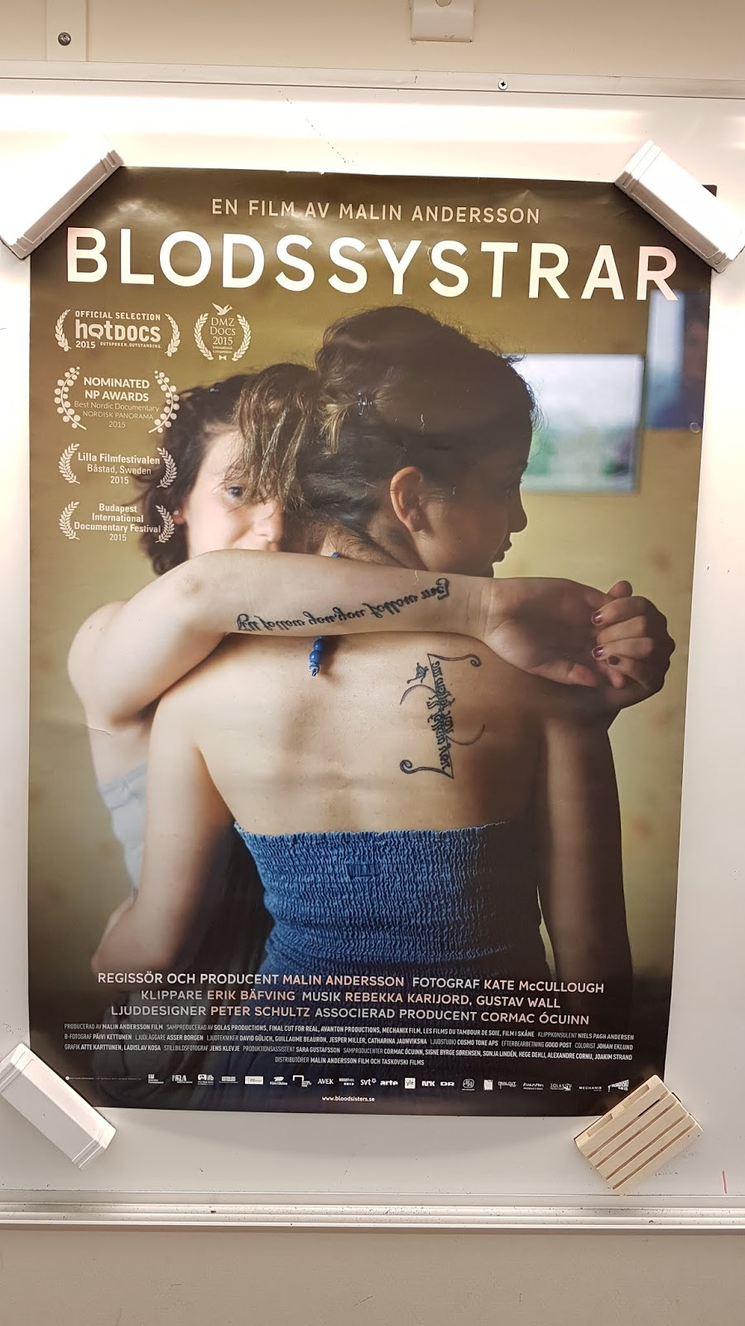
Jag fick reda på att AV Media Skåne erbjöd ett kostnadsfritt skolbesök. Jag läste vidare och insåg att det passade riktigt bra in i ett av våra övergripande teman (mänskliga rättigheter). Jag tittade på filmen Blodssystrar, som var utgångspunkt för skolbesöket, och kände att den skulle kunna vara intressant att visa eleverna samtidigt som den skulle vara riktigt utmanande.

I mina klasser har jag mest grabbar. De flesta är födda i Sverige och har bott på ett och samma ställe hela sin uppväxt. Många av dem bor på landet. I filmen är det två tjejer (tvillingar) man får följa. De har tvingats fly från sitt hemland. De bor i en storstad och de har fått flytta många gånger. Jag insåg att den här kontrasten skulle kunna leda till riktigt intressanta diskussioner.

Jag tog kontakt med Av Media Skåne och hörde mig för. Gällde erbjudandet även för gymnasiet? Jag fick ett positivt svar och kontaktuppgifterna till Malin Andersson, dokumentärfilmare. Hon kunde tänka sig komma till skolan, visa sin film och efter filmvisningen arbeta vidare med klassen. Superspännande, tyckte jag! Jag kollade med mina kollegor så att jag kunde få ha mina klasser i halvdagar och sedan fortsatta Malin och jag att planera filmvisningen.

Vi pratade först om att låta eleverna göra egna dokumentärer men insåg snart att tiden var för knapp. Vi hade endast en halvdag per klass. Istället diskuterade vi möjligheten att arbeta med fyrahörnsövningar och olika diskussionsfrågor. Malin tog fram ett fint arbetsmaterial efter våra samtal och detta material blev vår utgångspunkt när vi tillsammans träffade klasserna.

Hur blev då besöken? Jag måste säga att de blev riktigt bra. Dokumentärfilmen utmanade eleverna. Jag märkte det tydligt under filmvisningen. Flera av eleverna kommenterade och hade åsikter och tankar. Efter filmen lät Malin eleverna skriva ner alla sina tankar och eventuella frågor. Det visade sig att eleverna hade så många frågor att vi inte i någon grupp hann med de planerade fyrahörnsövningarna. Frågorna var blandade och kunde handla om både stort och smått, om filmen i sig men också om att göra film. Här kommer några av frågorna:

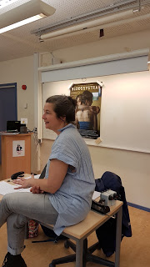

Varför får vi inte följa mamman? Var är hon någonstans?
Det nämns aldrig någon pappa? Varför inte det?
Hur har de råd att bo i lägenhet i Malmö?
Varför gifte hon sig?
Under hur lång tid följde du Julia och Johanna?
Hur går det till när du filmar?
Ställer du frågor till dem som de sedan besvarar eller får de bara prata helt fritt?
Varför får vi inte veta så mycket om hennes man?
Vad utsattes de egentligen för när de var inlåsta?
Hur kom du i kontakt med Johanna och Julia?
Är det deras riktiga namn?
Under samtalen kunde eleverna tydligt koppla till sig själva.
En del kunde känna igen sig, andra fastnade mer i de skillnader som fanns mellan deras eget liv och Johannas och Julias liv. Några lyfte att det är lätt att man dömer människor (genom exempelvis utseende) och att de egna fördomarna då styr en fel. Man tror att det är på ett visst sätt men när man får veta mer inser man att det är precis tvärtom.

Jag tror att Malin också uppskattade elevernas frågor och elevernas raka sätt. De lyfte allt det som de kom på utan att censurera sig.

Nu hoppas jag att fler lärare tar denna möjlighet och bjuder in Malin Andersson till sina klasser. Blodssystrar är en film som öppnar upp till diskussion och som fint knyter an till vår läroplans Grundläggande värden:

Människolivets okränkbarhet, individens frihet och integritet, alla människors lika värde, jämställdhet mellan kvinnor och män samt solidaritet mellan människor är de värden som utbildningen ska gestalta och förmedla. I överensstämmelse med den etik som förvaltats av kristen tradition och västerländsk humanism sker detta genom individens fostran till rättskänsla, generositet, tolerans och ansvarstagande. (Gy11)

Jag tänker att det är i mötet med Den Andre som vi också får syn på oss själva samtidigt som vi får en ökad förståelse för vår egen verklighet.”

Ur Jenny Edvardssons blogg:
Jenny på Wendes,
18 maj 2019

